TECNICA DE RAPEL
Todo el mundo que practique la escalada, incluso algunos que no la practiquen, están familiarizados con la palabra rápel. Se podría definir el rápel, como la técnica de descenso de una pared mediante una maniobra específica de cuerda y con la ayuda de un descendedor (ocho) en el cual roza la cuerda y el escalador puede controlar la velocidad a través de su mano fuerte que se denominará mano de freno y la otro será la mano guía que se apoyará en la cuerda, pared, descendedor, etc. El vocablo rappel significa en francés llamada. El nombre se debe a que cuando finalizamos el descenso se recupera la cuerda tirando de uno de los extremos (cuando se rapela en doble), de esta forma llamamos la cuerda hacia nosotros.
Esta técnica en la gran mayoría de las escalada es utilizada para descender, pero hay quién la practica por el mero echo de divertirse, incluso podemos ver esta maniobra introducida en otras modalidades deportivas.
El rápel es una maniobra sencilla, repetitiva y conocida, pero potencialmente muy peligrosa y causante de muchos accidentes, ya que se pueden cometer muchos errores, sobre todo cuando la realizamos con prisas.
Como todas las técnicas de escalada, el rápel, ha evolucionado a lo largo de los años. Se considera que desciende por vez primera por una cuerda J.-É. Charlet en el Petit Dru en 1879.
Antaño se realizaba mediante el rozamiento de la cuerda por el cuerpo del escalador, llamado rápel <dülfer>. En nuestro país este método se llama a la española. Desde los años setenta, se reemplaza al mosquetón descendedor por el ocho u otros descendedores.
Para conocer y mejorar la seguridad en la maniobra del rápel, vamos a ver a continuación, diferentes temas relacionados con esta técnica.
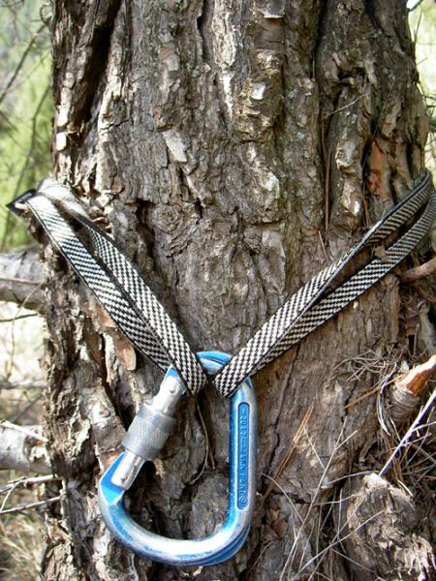 Foto 1 y 2
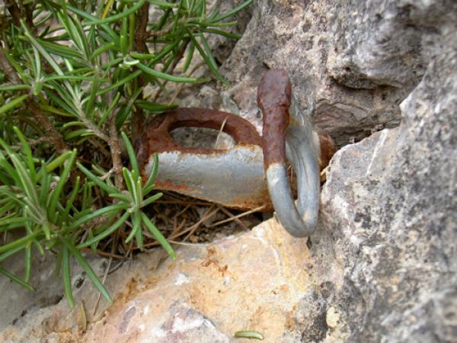
ANCLAJES
Generalmente la instalación de un rápel necesita un mínimo de dos anclajes, dependiendo de la resistencia de estos, ya que en algunas ocasiones podemos llegar a utilizar tan sólo uno (anclajes que nos den una confianza 100%) (foto 1), o incluso tres o más (anclajes dudosos o deteriorados) (foto 2). A la hora de una elección correcta, juega un importante papel el sentido común y la experiencia del escalador.
En las instalaciones que encontremos ya montadas hay que desconfiar de los cordinos, ya que pueden estar dañados o quemados, por la fricción que ejerce la propia cuerda sobre estos, al ser recuperada.
En vías equipadas normalmente encontraremos rápeles equipados con anclajes sólidos, componiéndose básicamente de dos anclajes fijos con anillas (foto 3).
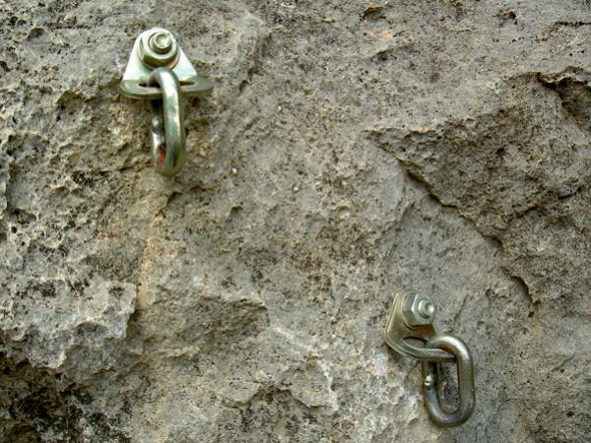
UNIÓN DE CUERDAS
Hemos definido anteriormente el rápel, como la técnica de descenso de una pared mediante una maniobra específica de cuerda en doble. Pero muchas veces la longitud de la cuerda doblada por la mitad no es suficiente, teniendo que unir dos cuerdas con un nudo para poder aprovechar toda su longitud.
Podemos realizar diferentes nudos de unión, unos más resistentes, otros más fáciles de deshacer, otros que no se atascan,..
- Ocho enfrentado (secuencia 4)
Es un nudo muy polivalente, usado como nudo de encordamiento o nudo de unión. Se muestra muy resistente, seguro y fácil de revisar visualmente. Puede llegar a dar problemas al deshacerlo cuando las cuerdas están mojadas, y en algunas ocasiones, se atasca con facilidad, al recuperar la cuerda.
Para realizarlo deberemos hacer en el extremo de una de las cuerdas un ocho simple a un metro, más o menos del final (foto 4.1).
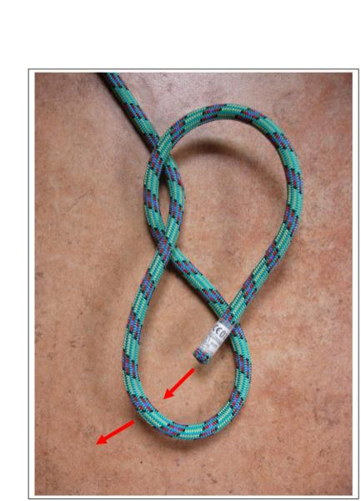
A continuación enfrentamos los dos extremos de las cuerdas (foto 4.2) y reseguimos el dibujo del ocho de la cuerda (foto 4.3 y 4.4). Es importante que al finalizar el nudo los extremos sobrantes sean generosos, aproximadamente el doble del nudo.
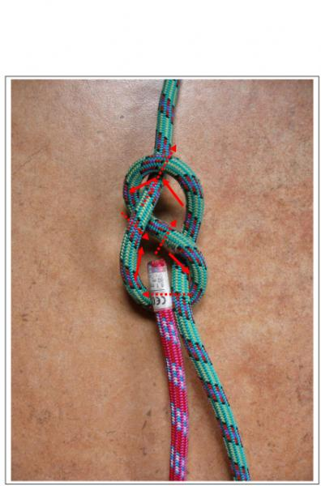
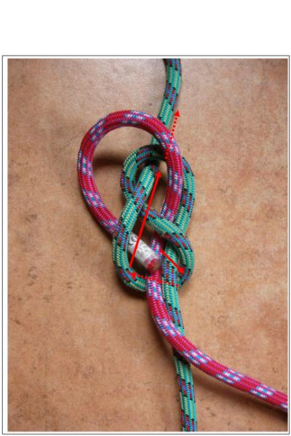

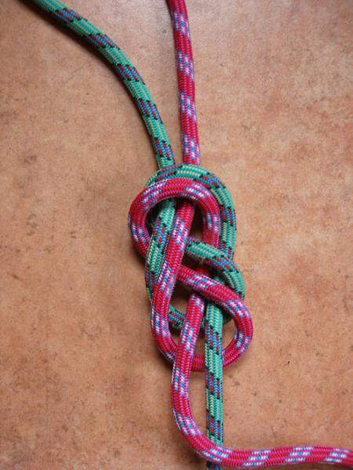
- Nudo plano con sobrenudo de seguridad (secuencia 5)
La ventaja de este nudo sobre los demás es que se afloja con facilidad después de haber soportado grandes cargas, incluso se deshace bien cundo las cuerdas están mojadas o heladas.
La desventaja de este nudo es que si no tomamos precauciones, se puede deshacer con facilidad. Este nudo siempre tiene que tener los cabos rematados con un sobrenudo de seguridad.
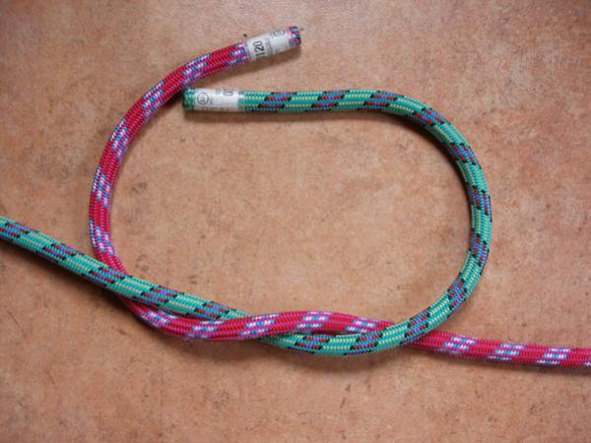
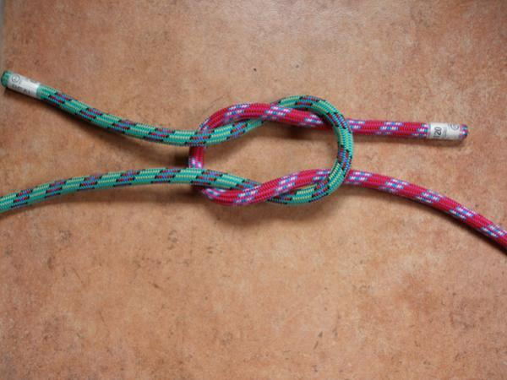
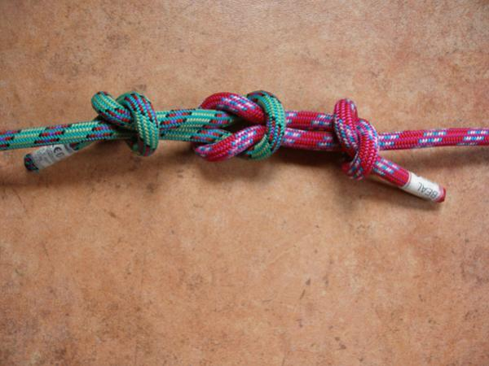
- Gaza simple por seno (secuencia 6)
Es un nudo simple y fácil de realizar, el gran problema es deshacerlo si ha recibido tensión. Sin embargo es un nudo muy utilizado, ya que al recuperar la cuerda se posiciona perpendicular a la superficie (repisas, aristas, grietas,..) favoreciendo el deslizamiento y evitando el atascamiento.
Es importante en este nudo dejar los cabos sobrantes bien largos y apretar bien el nudo antes de usarlo.
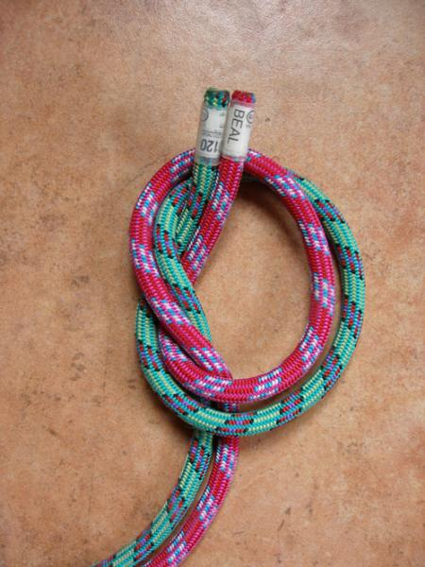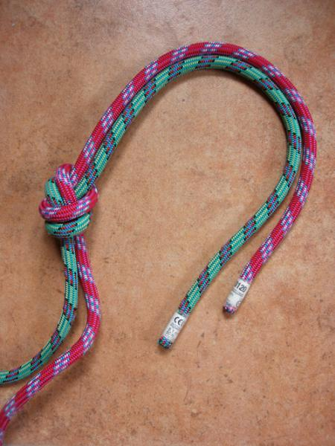
DINÁMICA DEL RAPEL
Durante la preparación del rápel permanecemos desencordados y autoasegurados mediante el cabo de anclaje (lo ideal serían dos, como en barrancos) a la instalación. El extremo de una de las cuerdas la pasaremos por los anclajes, uniéndola mediante cualquiera de los nudos vistos anteriormente, a la otra (foto 7). Para lanzar la cuerda, esta, debe estar recogida en anillos ordenados. Así se desenrollará con mayor facilidad a la hora de lanzarla y evitaremos que se nos líe.
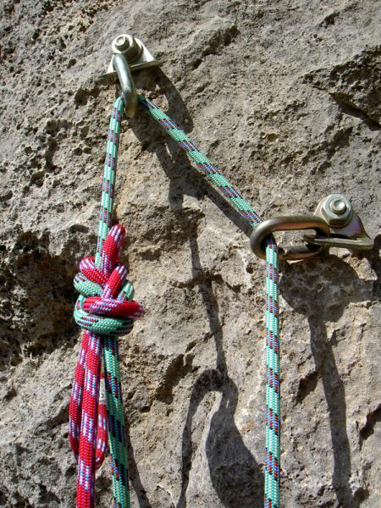
En el caso de rapelar con una cuerda sola, debemos asegurarnos que el centro se encuentra entre los anclajes de la instalación (foto 8). Si el centro no esta marcado, hay que asegurarse que los dos extremos tienen la misma longitud.
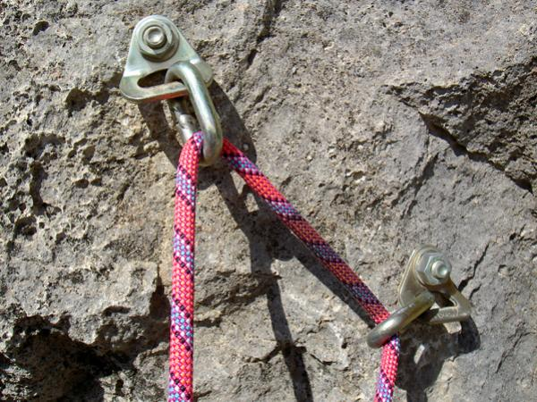
Si tenemos dudas de que las cuerdas no llegan hasta el suelo o hasta la siguiente instalación es conveniente realizar en los extremos unos nudos (foto 9) para evitar un despiste al bajar.
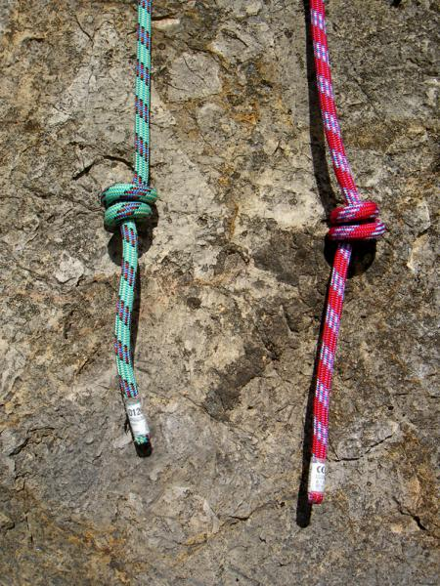

En el caso de tener que enlazar varios rápeles, al llegar a la siguiente instalación nos anclaremos con nuestro cabo de anclaje antes de soltar el descensor. Pasaremos el extremo de la cuerda en donde se encuentre el nudo por los anclajes, y tiraremos de esta hasta que el nudo llegue a donde nos encontramos. De esta manera, la cuerda del nudo ira bajando lentamente a medida que tiramos de ella, mientras que el resto, caerá desde arriba cuando el nudo choque en la instalación donde nos encontramos.
En el caso de una sola cuerda, pasaremos cualquiera de los cabos por la instalación y tiraremos de él hasta que el centro se encuentre donde estamos.

ASEGURAMIENTO EN RÁPEL
Antes de comenzar el descenso deberíamos autoasegurarnos a las cuerdas con algún sistema autobloqueante, como el machard de dos senos (secuencia 10).
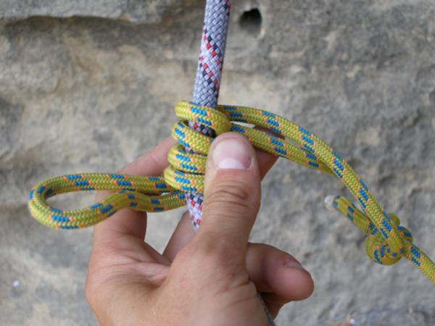
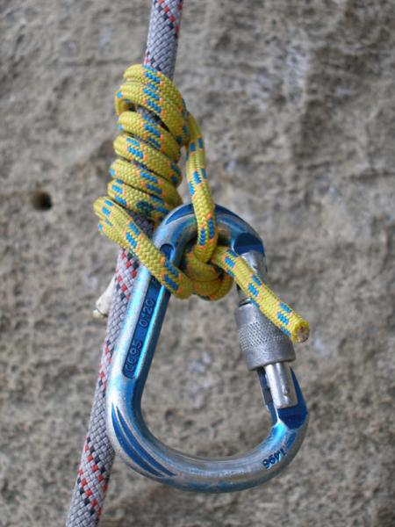
De esta manera evitaremos algún susto, y podremos solucionar algunos problemas que nos surjan en el descenso (líos de cuerdas, dudas a la hora de encontrar la siguiente instalación, etc.)
El autobloqueante se coloca en las cuerdas por debajo del descensor y se une al arnés, bien al anillo ventral o a las perneras del arnés.
Si optamos por unir el autobloqueante al anillo ventral, para evitar que tropiece el nudo con el descensor, o se enrede en el mismo, podemos alejar el descensor del arnés mediante una cinta (foto 11).
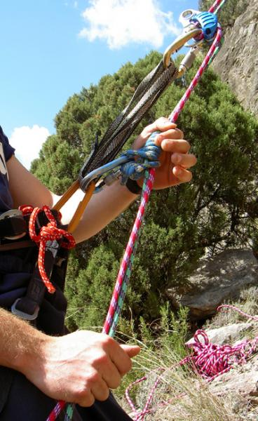
En el caso de utilizar la pernera del arnés el descensor iría directamente al anillo ventral (foto 12).
El machar de dos senos se desbloquea con gran facilidad, ya que al parar, este sustituye a la mano e impide el deslizamiento, pero nuestro peso sigue recayendo sobre el descensor. Durante el descenso una mano se coloca deslizando el nudo autobloqueante, impidiendo así que se bloquee cuando no lo necesitamos.

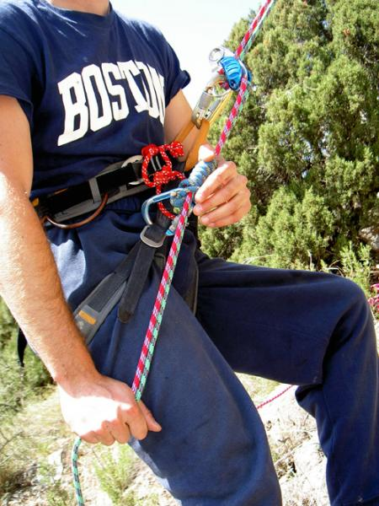
En ocasiones un despiste hace que perdamos el descensor en las maniobras del rápel, encontrándonos en una situación, a parte de ridícula, comprometida.
El Nudo dinámico, el nudo de fortuna que todo escalador debería saber, es quién nos puede sacar de este problema. Este nudo es polivalente, sencillo y seguro, y lo podemos utilizar tanto en maniobras complicadas, como asegurador o descensor improvisado.

